**黄山经济开发区主导产业发展规划**

**（2017-2025年）**

**黄山经济开发区管理委员会**

**安徽省工业和信息化研究院**

**二〇一七年十二月**

规划编制人员名单

**项目负责人：**

张 毅 安徽省工业和信息化研究院主任

**主要编制成员：**

陶 海 安徽省工业和信息化研究院工程师

程光宏 安徽省工业和信息化研究院工程师

王立平 合肥工业大学经济学院教授

束克东 合肥工业大学经济学院副教授

**规划编制专家顾问**

叶 圣 安徽省工业和信息化研究院院长

万伦来 合肥工业大学经济学院教授

**目录**

引言 1

一、规划编制背景 1

二、规划编制依据 1

三、主导产业选择 2

四、规划范围及期限 3

第一章 发展现状和发展环境 4

一、发展现状 4

二、发展机遇 7

三、面临挑战 10

第二章 指导思想和发展目标 12

一、指导思想 12

二、基本原则 12

三、发展总体目标 13

第三章 重点产业领域 16

一、三大主导产业 16

（一）绿色食品 16

（二）智能制造 20

（三）电子信息 24

二、两大潜在发展方向 28

（一）文化旅游 28

（二）总部经济 31

第四章 重点工程 34

一、创新驱动发展工程 34

二、招商引资促进工程 34

三、龙头企业培育工程 35

四、产业平台建设工程 36

五、产业升级改造工程 37

六、创业促进引领工程 38

七、产业人才支撑工程 39

八、节能减排示范工程 40

第五章 保障措施 41

一、加强规划引领 41

二、强化政策支撑 41

三、保障要素供给 42

四、完善服务体系 42

**引言**

**一、规划编制背景**

主导产业是区域实体经济的核心支撑，是园区产业结构调整的主体，决定经济的发展质量、速度、规模和方向。为进一步优化产业结构，加快推进供给侧结构性改革，促进主导产业转型升级，推动园区经济由高速增长向高速与高质并重发展，根据国家、省、市关于“十三五”发展规划有关文件的精神要求，结合黄山经济开发区（以下简称黄山经开区或经开区）产业发展实际情况，特编制本规划。

**二、规划编制依据**

（1）《中国制造 2025》；

（2）《国务院办公厅关于促进开发区改革和创新发展的若干意见》（国办发〔2017〕7号）；

（3）《安徽省人民政府关于促进全省开发区改革和创新发展的实施意见》（皖政〔2017〕98号）；

（4）《安徽省人民政府关于加快做大做强主导产业的若干意见》（皖政[2012]96号）；

（5）《中国制造2025安徽篇》；

（6）《安徽省战略性新兴产业“十三五”发展规划》；

（7）《安徽省主体功能区规划（2013-2020）》；

（8）《安徽省人民政府关于促进经济平稳健康发展的意见》（皖政〔2017〕42号）；

（9）《安徽省人民政府关于加快建设创新发展四个支撑体系实施意见》（皖政〔2017〕76号）；

（10）《安徽省制造强省建设实施方案（2017—2021年）》；

（11）《支持“三重一创”建设若干政策》（皖政〔2017〕51号）；

（12）《安徽省人民政府关于进一步做好招商引资工作的意见》（皖政〔2017〕70号）；

（13）《黄山市国民经济和社会发展第十三个五年规划纲要》；

（14）《黄山市“十三五”工业主导产业发展规划》；

（15）《黄山市人民政府关于促进全市开发区改革和创新发展的实施意见》（黄政〔2017〕57号）；

（16）《黄山市人民政府办公厅关于加快全市开发区转型升级的实施意见》（黄政办〔2017〕16号）；

（17）《黄山市土地利用总体规划》；

（18）《黄山经济开发区总体规划(2015-2030年)》；

（19）《黄山经济开发区“十三五”经济社会发展规划》；（20）《黄山经济开发区总体发展规划环境影响报告书》。

**三、主导产业选择**

2016年，黄山经开区绿色食品、智能制造、电子信息三大产业实现规上产值27.7亿元，同比增长27%，占园区规上工业总产值的比重为61.8%。2017年1-12月，三大产业实现产值36.03亿元，同比增长29.97%，占规上工业总产值的比重达到66.40%。根据黄山经开区现有产业的实际情况，综合考虑国家产业政策、产业引领作用、比较优势、增长潜力、关联效应等因素，规划确定黄山经开区未来重点发展绿色食品、智能制造和电子信息三大主导产业，其中，绿色食品为首位产业。

**四、规划范围及期限**

**1.规划范围。**本规划范围为黄山经济开发区，管辖总面积69.9平方公里。按2018年国家发改委公告目录，开发区核定面积9.59平方公里（含九龙分园3.3平方公里）。

**2.规划期限。**本规划期限为2017年至2025年。

# 发展现状和发展环境

## 一、发展现状

**（一）产业规模快速扩张**

2017年，经开区实现规上工业总产值54.2亿元，同比增长19.5%；规上工业增加值11.2亿元，同比增长12.4%；绿色食品、智能制造和电子信息三大主导产业实现产值36.03亿元，同比增长30%，占规上工业总产值的66.4%，其中，绿色食品、智能制造和电子信息分别为18.79亿元、13.63亿元和3.6亿元。经开区在2016年度、2017年连续2年全省开发区综合考核中位列前30名。

**（二）招商引资扎实推进**

始终坚持“三个围绕、一个不上”和“三个集中”的原则，按照“项目立区、工业强区、环境兴区”的要求，大力开展招商引资和项目建设，夯实产业基础，集聚产业发展。截止2017年底，共入驻项目 215 个，其中工业项目 136个；投产项目 151 个，其中工业项目 96 个。2017年新签项目 33个，协议资金 76亿元，其中新签亿元以上项目 14个，新签工业项目 13个，新签项目开工 24个。

**（三）产业集聚效应显现**

截止2017年底，经开区拥有规模以上工业企业50家，产值亿元以上企业12家，税收百万元以上工业企业34户, 工业税收较上年同比增长102%。2017年以来，小罐茶、瑞兴汽车电子、富田精工等一批战略新兴企业快速成长，企业整体实力不断提升，龙头企业带动作用不断增强，初步形成了以小罐茶、超港食品为引领的绿色食品产业，以富田精工、屯溪阀门为龙头的装备制造业，以瑞兴汽车电子、中鼎信息为骨干的电子信息产业，以徽文化产业园（黄山徽艺小镇）为支撑的文化旅游产业。

**（四）创新发展取得突破**

2017年，经开区共申请各类专利228件，同比增长7%；授权专利135件，其中发明专利23件。拥有国家级企业技术中心1家，国家级创新中心1家，国家级科技孵化器1家，省级工程技术中心1家；天目药业、屯阀、菲英成为1项国家标准和3项行业标准制定企业。2017年，大舜激光项目落户园区，中国水产研究院农渔研究院入驻经开区，南京林业大学、故宫博物院分别在经开区设立院士、博士后工作站。中新生物、屯溪阀门分获省级工程研究中心和企业技术中心。紫荆花壁纸、光锐通信新三板挂牌。奥菲家具等企业获批“安徽省专精特新”企业，省级专精特新企业累计达10户,市级专精特新企业11户。现有高新技术企业13家，高新技术产业产值占规上总产值的30%。

**（五）公共配套日趋完善**

“十二五”期间，经开区强力推进道路交通、给排水管网等基础设施建设，累计投入资金38亿元，修建道路40余公里，构建了梅林大道、翰林路、丹霞路和徽光路、歙州路、百川路的“三纵三横”路网框架，基本形成了以梅林大道为主干的“鱼骨式”路网形态。随着合福高铁的建成通车和黄山北站的投入运营，交通区位更加突出，名校（屯溪一中）、名院（首康医院）、名园（如意湖公园）汇聚，金融、物流、商贸等城市功能日趋完善，工业体系基本建立，城市新区初具雏形，产城一体发展步伐不断加快。

近年来，经开区绿色食品、智能制造、电子信息、文化旅游和总部经济等主导产业地位日益巩固，但与发达地区相比，依然存在量级较小、层级较低、发展不充分不平衡的问题。**一是产业层次不高。**现有绿色食品、智能制造、电子信息等主导产业企业以加工制造为主，自主创新与销售网络两个核心环节发展滞后，未能在产业分工体系中占据高端地位。**二是产业链条短。**绿色食品产业主导行业茶叶精深加工能力不足，茶叶文化与茶旅结合新业态发展处于起步阶段；智能制造和电子信息产业处于制造业中端的加工环节，产业的集聚效应、关联效应和辐射功能较弱。**三是产业竞争力弱**。经开区主导产业虽然与周边园区比较具有一定优势，但是与周边园区同质化严重，存在一定的恶性竞争，产业整体自主创新能力不强，技术创新、产品开发能力有限，品牌经济发展亟待提高，产业整体竞争力有待提升。**四是产业布局散。**经开区主导产业现有企业局部呈现小、弱、散的空间格局，主导产业园区界限不清，产业集聚水平低，不利于主导产业的要素供给、能源保障和协作配套。**五是产业发展空间不足。**一方面，早期引进的一些传统企业，受市场影响较大，经营效益不高，面临停产、半停产和“腾笼换鸟”的巨大压力；另一方面，工业用地总体规模偏小，产业发展空间受限，且每年的供地指标有限，尤其是耕地占补指标争取困难，在一定程度上制约了大项目和大规模的产业转移。

## 二、发展机遇

我国经济已由高速增长阶段转向高质量发展阶段，正处在转变发展方式、优化经济结构、转换增长动能的攻关期。但随着我国工业化、信息化、城镇化和农业现代化的不断推进，也为我国工业经济提供了新的发展空间。经开区要抢抓和把握经济转型带来的发展机遇，致力实体经济，做强主导产业，夯实产业基础。

**1.交通区位禀赋凸显。**“十三五”期间，黄千高速、芜黄高速、德上高速等将相继开通，加上已有的黄杭高速、合铜黄高速、黄(山)至祁(门)高速，黄山高速路网日益完善；京福高铁开通、高铁黄山北站开始运营标志黄山进入高铁时代；黄杭高铁即将投入运行，武温（池黄）高铁和黄景昌高铁的布局建设，经开区将成为区域性高铁枢纽节点。黄山机场预计迁建于黄山经开区，使黄山经开区成为同时拥有高铁站和飞机场为数不多的开发区，其交通中心地位日益凸显，投资吸引力不断增强。

**2.绿色食品发展前景广阔。**随着人民群众收入水平的增长，中高端消费、健康消费需求不断增加，安全优质的绿色食品日益受到消费者的欢迎，绿色食品市场发展空间巨大；生物、信息等高新技术的不断发展，为绿色食品的发展提供了技术支撑，良种选育技术、病虫害绿色防控技术等新技术的推广，也将进一步支持绿色食品原料标准化基地建设；“一带一路”倡议的实施为绿色食品企业提供了广阔的国际市场，绿色食品将迎来巨大的市场。黄山市环境优良、农副产品丰富、水资源优质，尤其是绝佳的生态和响亮的品牌优势，为发展绿色食品产业奠定了得天独厚的产业基础。

**3.智能制造成为制造业转型升级的重要路径。**党的十九大提出，要加快建设制造强国，加快发展先进制造业，促进我国产业迈向全球价值链中高端，培育世界级先进制造业。同时，我国经济发展进入新常态以来，劳动力等生产要素成本不断增加，使得原有生产模式难以为继，先进制造、智能制造产业成为我国寻求新的竞争优势的重要战略选择。发展智能制造也是“中国制造2025”的主攻方向。因此，智能制造产业将迎来重要的战略发展时期，经开区必须把握机遇，加快发展智能制造、先进制造产业。

**4.电子信息产业发展势头强劲**。随着互联网、大数据、人工智能与实体经济的深度融合，以信息技术与制造业融合创新为主要特征的新一轮科技革命和产业变革的兴起，电子信息产业正在加速升级。以大数据、移动互联网、物联网为代表的新业态快速发展，电子信息产业正处于产业创新发展的活跃期。在经济转型的关键时期，产业布局发生重大变革之际，加快发展电子信息产业是克服黄山土地资源紧缺，提升黄山工业竞争力的必然要求。黄山气候宜人、生态优良、环境优美，也为吸引中高端人才，发展电子信息产业提供了难得的外部环境。

**5.文化旅游产业成为日常消费新趋势。**文化旅游产业作为综合性大产业对经济发展的推动作用不断增强，加快发展文化旅游业已成为经济发展的重要战略措施。从国内发展看，经济发展水平不断上升，城镇居民收入水平快速增加，城乡居民消费需求不断升级，都为文化旅游产业发展提供了机遇。作为现代国际旅游城市，黄山高速铁路网、高速公路网和城际交通圈建设的不断推进和完善，为文化旅游业的发展提供了便捷的交通条件。黄山旖旎的自然风光、厚重的徽州文化、精湛的非遗技艺、高超的徽州四雕成为黄山发展文化旅游产业得天独厚的优势。黄山徽艺小镇的建成、运营将是黄山文化旅游深度融合发展的重要平台。

**6.总部经济发展态势良好。**在全球经济一体化的发展过程中，跨国企业逐步将生产制造环节、地区总部等功能性总部转向发展中国家，这为黄山承接发展总部经济提供了机遇。同时，国内经济转型发展需要产业结构调整优化和转型升级，也为黄山市推动传统优势产业优化升级，发展总部经济提供了更多的机会。黄山作为著名的国际旅游目的地，优美的自然环境和深厚的文化积淀，使得国内外知名企业来黄山设立总部的吸引力日益增强。

## 三、面临挑战

当前，经开区正处于积聚能量、加快发展的新阶段，在看到发展机遇的同时，也应清醒地认识到经济发展过程中所面临的问题和挑战。

**1.企业创新能力不足**。由于经开区设立时间不长，主导产业缺乏龙头企业支撑，且园区内国家级企业研发平台缺乏，省级以上研发机构较少，加之黄山市本身高等院校和科研院所不足，导致黄山经开区内大部分企业创新能力不足，在产业转型升级中主动性和前瞻性受限。

**2.劳动力资源匮乏凸显。**因黄山市基础工业不够发达，经开区的工业企业面临原材料和销售两头在外的不利条件，且又多以劳动密集型为主，受制于人口总量，劳动力资源较匮乏。原来企业之间低层次的价格竞争主要依赖劳动力成本较低的优势，然而随着区域经济一体化发展，劳动力成本优势将逐步丧失，对于人才的需求将逐步加大，在人才竞争上更为激烈。

**3.资源与环境约束大。**黄山市是典型的旅游城市，在承接产业转移时具有更高更严的准入标准。经开区对工业企业环境保护方面也提出了更高的要求，这在很大程度上限制了部分工业企业项目的引进和发展。

综上所述，黄山经开区一方面面临极为有利的发展机遇，也同时面临较为严峻的挑战。从黄山市自身的区位条件和资源禀赋来看，区域交通发达，生态环境优美，自然资源丰富，旅游业享誉国内外，这对发展工业是极为有利的；但是黄山市面临大山小城的总体格局，尤其面临生态环境保护的巨大压力，一方面人口总量少导致劳动力匮乏，另一方面工业生产起步较晚、两头在外、基础薄弱，加之区域内高等院校不多，产业创新能力不强，黄山经开区在工业主导产业发展方面任重道远。

# 第二章 指导思想和发展目标

## 一、指导思想

坚持以习近平新时代中国特色社会主义思想为引领，深入贯彻党的十九大精神，按照“五位一体”总体布局和“四个全面”战略布局，牢固树立创新、协调、绿色、开放、共享的发展理念，全面落实《中国制造2025安徽篇》；以创新驱动转型发展为动力，以供给侧改革为主线，以中高端消费、高端制造、智能制造、绿色制造与服务型制造为导向，优化提升绿色食品、智能制造、电子信息产业，重点发展文化旅游产业，聚集发展总部经济，努力建设“千亿园区”，打造“百亿产业”基地和国家级高新技术产业开发区。

## 二、基本原则

1.政府引导，市场引领。全面深化改革，充分发挥市场在资源配置中的决定性作用，强化企业主体地位，激发企业活力和创造力。积极转变政府职能，加强战略研究和规划引导，完善相关产业支持政策，为企业自我发展创造良好环境。

2.突出重点，开放发展。切实加强分类指导，因企施策，聚焦重点产业、优势企业，围绕主导产业集聚发展。加强对外交流，深化产学研合作，以承接产业转移为主线，以产业链完善和提升为产业承接的重点，鼓励企业引进来、走出去，全面提升对外开放水平。

3.创新驱动，转型发展。营造大众创业、万众创新的氛围。坚持把创新摆在工业发展全局的核心位置，完善有利于创新的制度环境，推动跨领域跨行业协同创新，突破一批重点领域关键共性技术，推进两化融合发展。坚持把优化存量资源配置，扩大优质增量供给作为发展主导产业的关键环节，改造提升传统产业，大力发展战略性新兴产业，实现经济发展质量变革、效率变革、动力变革。

4.绿色制造，集群发展。坚持绿色发展理念不动摇，由传统的资源消耗型向技术创新驱动型转变，强化清洁化生产技术的研发和推广应用，努力提高资源综合利用水平，努力在中高端消费、创新引领、绿色低碳、现代供应链等领域培育新增长点、形成新动能。坚持主导产业集群发展理念，加强产业集群规划布局,加快推进产业集群研发中心、电子商务平台、专业市场、金融创新、人力资源市场等生产性服务业，完善园区产业支撑体系。

## 三、发展总体目标

至2020年，园区工业总产值年均增长20%以上，达到100亿元以上，2025年工业产值达到200亿元。

1.产业规模。加快实体经济发展步伐，突出重点项目建设，完善主导产业发展格局，切实提高经济发展质量，基本形成较为完备的产业体系。“十三五”期间，固定资产投资年均增长12%以上；到2020年，绿色食品、智能制造、电子信息三大主导产业总产值分别达到30亿元、30亿元和20亿元。培育产值超20亿企业1家，超10亿元的企业3家，超1亿元的企业15家。到2025年，主导产业产值达到170亿以上，绿色食品、智能制造、电子信息三大主导产业总产值分别达到80亿元、50亿元和40亿元。培育产值超50亿元企业1家，超20亿元的企业2家，超10亿元的企业5家，超1亿元的企业30家。

2.产业结构。主导产业链的完整性明显提升，智能化水平不断提升。到2020年，工业主导产业总产值占工业总产值比重提高到75%以上，高新技术产业和战略性新兴产业占工业总产值比重均提高到40%以上；到2025年，主导产业比重提高到85%，高技术产业和战略性新兴产业比重分别提高到55%和50%。

3.科技创新。到2020年，省级“专精特新”企业达20户以上；国家级企业技术中心达2家、省级企业技术中心达10家以上，高新技术企业超过20家；到2025年，国家级企业技术中心达3家、省级企业技术中心达20家以上，高新技术企业超过40家，实现大中型工业企业研发机构全覆盖、基地省级创新平台全覆盖。

4.开放经济。鼓励企业加大对外开放力度，加大外资企业的引进力度，加快外向型企业“走出去”步伐，依托“一带一路”倡议，拓展对外贸易。到2020年，累计新引进外资企业5家以上，利用外资总额超2000万美元，当年进出口总额突破1亿美元。到2025年，累计新引进外资企业15家以上，利用外资总额超6000万美元，当年进出口总额超2亿美元。

5.绿色发展。坚持绿水青山就是金山银山理念，努力构建生态与产业和谐共生的发展新格局，坚持绿色制造、制造绿色，到2020年，万元GDP能耗和水耗均在现有基础上降低10%左右，“三废”处理率达到100%。到2025年，制造业绿色发展和主要产品单耗达到国内先进水平，绿色制造体系基本建立。

**表1 黄山经开区主导产业发展主要指标**

|  |  |  |  |  |  |
| --- | --- | --- | --- | --- | --- |
| 类别 | 指标名称 | 2017年 | 2020年  目标 | 2025年  目标 | 属性 |
| 总量指标 | 工业总产值（亿元） | 60.2 | 100 | 200 | 预期性 |
| 规上工业增加值（亿元） | 13.3 | 18.5 | 40 | 预期性 |
| 财政收入（亿元） | 8.16 | 10 | 20 | 预期性 |
| 建成区面积（平方公里） | 5.559 | 5.8 | 6.8 | 预期性 |
| 规上企业（家） | 50 | 70 | 100 | 预期性 |
| 科技创新 | 研发投入（R&D）（%） | 1 | 2 | 2.5 | 预期性 |
| 高新技术企业数（个） | 13 | 20 | 40 | 预期性 |
| 高新技术产业产值占工业总产值比重（%） | 29.9 | 40 | 55 | 预期性 |
| 战略性新兴产业产值占工业总产值比重（%） | 30.3 | 40 | 50 | 预期性 |
| 三板以上上市企业（个） | 2 | 5 | 10 | 预期性 |
| 省级企业技术中心（个） | 1 | 10 | 15 | 预期性 |
| 省级以上知名品牌（个） | 16 | 10 | 15 | 预期性 |
| 授权专利（个） | 136 | 200 | 380 | 预期性 |
| 对外开放 | 招商引资到位资金（亿元） | 25.7 | 37 | 60 | 预期性 |
| 外商直接投资（万美元） | 495 | 1000 | 2000 | 预期性 |
| 园区进出口总额（万美元） | 7922 | 10000 | 20000 | 预期性 |
| 绿色发展 | 万元工业增加值综合能耗降低率（%） | — | 5 | 10 | 约束性 |
| “三废”处理率（%） | 97 | 100 | 100 | 约束性 |
| 绿化覆盖率（%） | 37 | 39 | 41 | 导向性 |

# 第三章 重点产业领域

按照“产业新城、城市新区”的发展要求，加大基础设施建设力度，增强园区承载能力，着力发展绿色食品、智能制造、电子信息产业，积极发展文化旅游产业，聚集发展总部经济，形成多引擎驱动主导产业发展的格局，成为全市经济发展的增长极。

## 一、三大主导产业

### （一）绿色食品

**1.发展目标**

依托黄山现有林地资源优势，以绿色食品为重点，完善食品产业链条，着重发展精深加工，实现产供销一体化。实施“三品”战略，着力打造百亿级特色绿色农产品加工产业。因地制宜发展独具特色的绿色食品，重点发展茶叶加工与萃取、地方特色食品、山珍绿色食品和绿色软包装等绿色食品产业。力争到2020年，绿色食品产业规上企业达20户，工业产值30亿元；力争到2025年，规上企业达40户，工业产值80亿元。

**2.发展思路**

大力发展资源匹配精准招商，引进小罐茶级别的绿色食品龙头企业，带动引领产业发展，实现产业规模跳跃式增长。实施自主品牌培育行动计划，大力发展品牌经济，壮大自主品牌，提升企业核心竞争力。一方面支持绿色食品龙头企业延伸产业链，如萃华科技等企业拓展茶多酚萃取、茶粉等茶叶深加工产品，另一方面支持主导产业拓展新业态，大力发展“绿色食品+旅游”等文化体验观光新兴业态。支持食品企业广泛建立“公司+农户+基地”生产模式，实行供产销一条龙,农工贸技一体化。实施“互联网+”示范行动，鼓励企业建立线上线下并行销售渠道，依托“一带一路”增加出口份额。建立绿色食品产业联盟，实现资源互享、优势互补、扩展发展空间，提升产业整体竞争力。鼓励企业建立自己的研发机构，大力开展产学研用合作模式，增强企业自主创新能力。完善行业监督管理，加强质量监管、资格审查、标准制定等监督工作，严把食品安全关，保障和维护黄山绿色食品品牌和声誉。

**3.发展方向**

**茶叶及深加工。**进一步培育壮大小罐茶、萃华科技、金昱茗食品、祁茗茶业、荣福源等茶叶加工骨干企业，发展品牌茶叶（内销和出口）、萃取茶多酚、茶粉、茶饮品、茶保健品、茶食品等系列产品。支持小罐茶、金昱茗食品、祁茗茶业等茶企建立和扩大有机茶种植基地，增加茶叶品种，改善制茶工艺，建立线上线下销售渠道，依托“一带一路”增加出口份额，培育壮大自主品牌，提升企业核心竞争力。支持萃华科技等茶叶萃取深加工企业扩大产业规模，加强产学研合作，开发茶叶萃取系列产品，以及适销对路的茶食品、茶保健品，成为星巴克、统一、康师傅、娃哈哈等知名企业的核心供应商。

**地方特色食品。**引进黄山绿色食品伴手礼项目，生产具有黄山印记的绿色食品。支持徽味鲜等企业大力发展鳜鱼深加工，开发真空包装的黄山臭鳜鱼、徽式腌腊鱼等系列产品、拓展产品销售渠道。依托超港食品大力发展黄山特色糕点、黄山烧饼等休闲食品；依托当地黑毛猪肉等绿色食材，引进发展肉类深加工绿色产品。

**山珍绿色食品。**引进野农优品、厦门食品园等一批全国知名食品企业，推进绿色食品园建设；依托黄山特有的铁皮石斛、竹笋、香菇、板栗、香榧、葛根、木耳、蕨菜、黄花菜等山珍资源，开发食用菌系列产品、水果蔬菜类、山野菜类、药膳类、坚果炒货类、调味品等农副土特产品；以徽味鲜等企业为骨干大力开发徽州特色食材，推进产业化、标准化徽菜食材配送产业，引导拓展产业链条，打造绿色食品知名品牌，提升品牌带动效应。

**绿色软包装**。依托永新包装等龙头企业，新上德国4.0AR项目，建设数字车间和智能化生产线，提升企业的层级。发挥企业技术中心研发优势，攻克功能性薄膜及复合材料关键技术，发展柔性包装印刷系列产品；重点支持引进普通食品包装、真空食品包装、功能性食品包装等项目；围绕产业链，引进软包装设备材料供应企业等上下游项目，重点发展薄膜凹印水墨应用和水降解塑料、无溶剂复合、UV油墨材料等方面的核心技术及其产业化，打造绿色软食品包装产业集群。

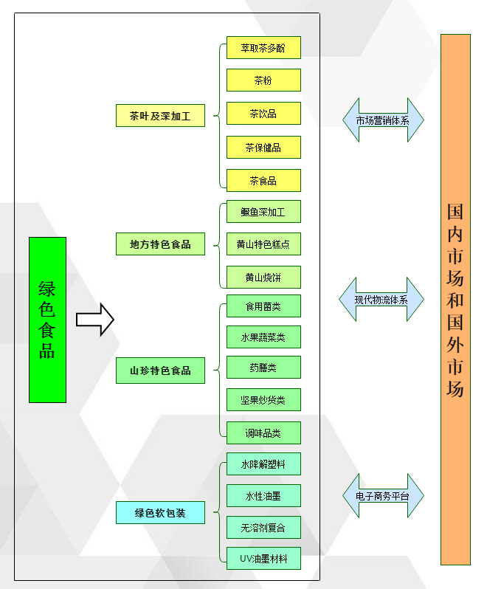

图1 黄山经济开发区绿色食品产业链（产品链）图

|  |  |
| --- | --- |
| **专栏1：绿色食品产业发展重点** | |
| 重点企业 | 小罐茶业、永新包装、萃华科技、金昱茗食品、祁茗茶业、徽味鲜食品、超港食品、荣福源农业科技、徽珍食品、巨盛斋等 |
| 重点产品 | 粮油食品、果蔬制品、茶叶、功能食品、休闲食品、茶饮品等 |
| 重点项目 | 黄山小罐茶项目、野农优品茶籽油、黄山伴手礼、厦门食品园项目、中农批项目（二期）国药茶叶萃取含片项目、天目生物技术有限公司石斛深加工项目等 |

### （二）智能制造

**1.发展目标**

深入贯彻落实“制造强省”战略，坚持发展高端装备与改造提升传统装备相结合，一方面，瞄准国内先进水平，积极引进智能制造、先进制造业项目，促进园区制造业迈向价值链的中高端；另一方面，依托现有产业基础，集聚发展一次性卫生用品生产装备、高端阀门、特种工业泵、机械整机制造、汽车零部件、节能环保设备等系列产品，强力推进战略性新兴产业发展，打造市级以上智能制造战略性新兴产业基地。到2020 年，智能制造规上企业达到20户，产值 达30 亿元。到2025 年，智能制造规上企业达到35户，产值达50 亿元。

**2.发展思路**

着力引进适合黄山发展的制造业项目，推进传统产业转型升级，实施两化融合示范工程，建设智能数字化车间、智能工厂，推动基础性制造业升级换代。积极创建省级以上研发技术中心，博士后工作站，深入开展产学研用合作，提高核心技术水平自主创新水平，引导企业积极申报“专精特新”企业和高新技术企业。加快推进服务型制造，引进发展装备制造产品设计、检测技术服务、信息系统服务、现代物流服务、电子商务等配套产业。培育壮大骨干企业，研制和掌握一批核心技术，形成一批竞争力强、市场占有率高的大企业集团和知名品牌，打造全国知名的智能装备产业基地。

**3.发展方向**

**汽车零部件。**按照全市四大主导产业的总体布局，大力发展汽配产业，依托菲英汽车零部件、正旭科技、立科精工、立铖弹簧，大力发展汽车制动器衬片、汽车离合器从动盘总成和压盘总成、雨刮电机、仪器仪表、汽车精密弹簧等产品，重点推进菲英离合器总成项目、鼎鸿汽配项目、汽车转向助力装置、汉雷光电等项目建设。依托江淮、奇瑞、众泰等新能源汽车企业，引进新能源汽车驱动电机、电控系统、充（换）电装备及其他关键部件项目。

**机械零部件**。依托屯阀、众拓工业泵等装备制造企业，大力发展单螺杆泵、电喷汽油泵、柴油泵、高压油泵、管线球阀、锻钢阀门、高压电站阀门等系列产品，积极研发天然气低温球阀、煤化工用氧气阀、海洋工程装备、军工用特种阀等高技术产品。

**卫生用品装备**。立足富田精工，开发生产卫生用品生产设备、包装设备、无纺布生产设备、电气控制装置装备、机械设备及零部件。围绕产业链，新上一次性卫生用品生产项目，拉伸产业链条。

**智能机器设备。**加大金刚文化招商谈判力度，力争高智能机器人项目尽快落地。围绕智能制造，积极引进机器臂、机器手、多轴自动化设备等，拓展智能制造生产领域。

**节能环保装备**。瞄准装备制造高端领域，引入地下工程柴油机尾气处理、智能机器人等先进制造技术，引进成套环保设备生产项目。瞄准《中国制造2025安徽篇》，积极引进一批节能产品惠民工程、重大节能技术与装备产业化工程，推进重点领域节能改造。开发和推广应用余热余压利用设备、高效节能锅炉、垃圾焚烧发电设备、高效节能变压器、节能电机等节能装备；大力发展节能环保建材，依托安康门窗大力发展生产LOW—E低辐射镀膜玻璃、中空玻璃、防弹复合玻璃、钢化玻璃等绿色建材，开展装饰工程一体化业务，延伸产业链提高附加值。

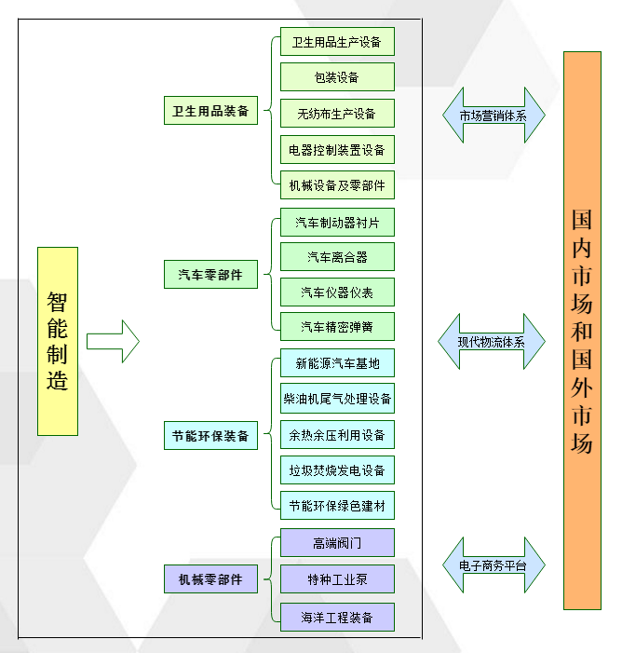

图2 黄山经济开发区智能制造产业链（产品链）图

|  |  |
| --- | --- |
| **专栏2：智能制造产业发展重点** | |
| 重点企业 | 屯阀、富田精工、菲英汽配、安康门窗、天之都环保科技、众拓工业泵、正旭科技、立科精工、立铖弹簧、鼎鸿汽配等 |
| 重点产品 | 高端阀门、汽车零部件、特种玻璃、塑钢门窗、环保设备等 |
| 重点项目 | 天马卫生用品项目、菲英离合器总成项目、盛大汽车转向助力装置项目、中科大科技产业园项目、金刚机器人项目等 |

### （三）电子信息

**1.发展目标**

切实抓好银蝶湖电子信息产业园建设，依托良好的生态环境，加大招商引资力度，大力发展工业控制电子、汽车电子、智能传感器、专用设备和仪器仪表等系列产品。 到2020年，电子信息产业规上企业达15户，产值20亿元。到2025年，电子信息产业规上企业达25户，产值40亿元。

2.**发展思路**

依托未来科技城、产业创新基地、华软、电子信息产业园等平台载体，积极参与长江经济带产业分工，围绕电子信息关键配套产品的设计、研发和生产制造，加强产品配套，延伸产业链。围绕“智慧黄山”建设要求，积极培育云计算、物联网、大数据等新技术、新模式、新业态的信息服务。支持软件企业快速发展，积极申请双软认证、高新技术企业和技术中心认证，引导企业向工业软件和信息服务延伸。以两化融合为抓手推动信息产业发展，鼓励制造企业广泛采用ERP系统，支持企业两化融合管理体系贯标，促进电子元器件、工业软件和信息服务等产业发展。

**3.发展方向**

**工业控制电子**。促进新一代信息技术与制造业融合发展，突破智能感知元器件、无线射频识别（RFID）、在线监测和诊断、工业控制系统等关键环节，支撑智能制造装备系统发展，助力全市制造业数字化、网络化、智能化生态体系建设。支持RFID(电子标签)、机床电子、家电电子、医疗电子、工业控制及检测等产品和系统的开发和产业化。

**汽车电子。**围绕节能与新能源汽车对电子信息技术及产品的发展要求，加强车身控制系统、动力控制和电池系统、刹车控制系统、主/被动安全系统、车用传感器、车载智能设备等关键核心技术研发和引进，提升电机、电池、电控、充换电等本地化配套能力。重点依托瑞兴汽车电子、南科传感器企业，着力推进开拓汽车仪表、车身控制系统BCM、燃油传感器等汽车关键零部件产业发展。

**智能传感器。**面向物联网、“互联网+”和智能制造、智能交通、智能家居、智能物流、智能电网、智能医疗、智慧农业和智慧城市等快速增长的传感器应用需求，发挥综合性科技创新平台优势，着力加强智能传感器及物联网技术研发，加快布局光电传感、无线传感、MEMS传感、敏感芯片以及集成化、低功耗、高可靠、可移动的智能新型传感器生产，加快推进传感器及物联网产业向融合化、创新化、生态化和集群化方向发展，支撑国民经济和社会发展日益增强的智能感知需求。

**专用仪器仪表和智能家居。**瞄准引进网络通信、环境监测、工业测量、智能电网等领域电子测量仪器仪表的研发创新成果，加强电子测量仪器、电子专用仪表、电子监测仪器等产品技术研发，深入推进电子仪器仪表智能化、网络化、数字化升级。积极引导安防仪器上下游配套企业，打造安防仪器设备产业集群。推进中鼎科技两化融合试点，支持开发安防网络摄像机、智能生活、智能家居等智能产品，整合线上线下销售资源，培育“火力牛”品牌。

**扫码信息技术和网络游戏。**抓好银蝶湖电子信息园基础设施建设，力促中开院创新广场项目尽快开工建设。切实加大码链项目招商谈判力度，早日落地，早日开建，发挥引领示范效应，形成电子信息产业集群。推进烈焰网络游戏招商谈判，进军手游市场，丰富产业业态。

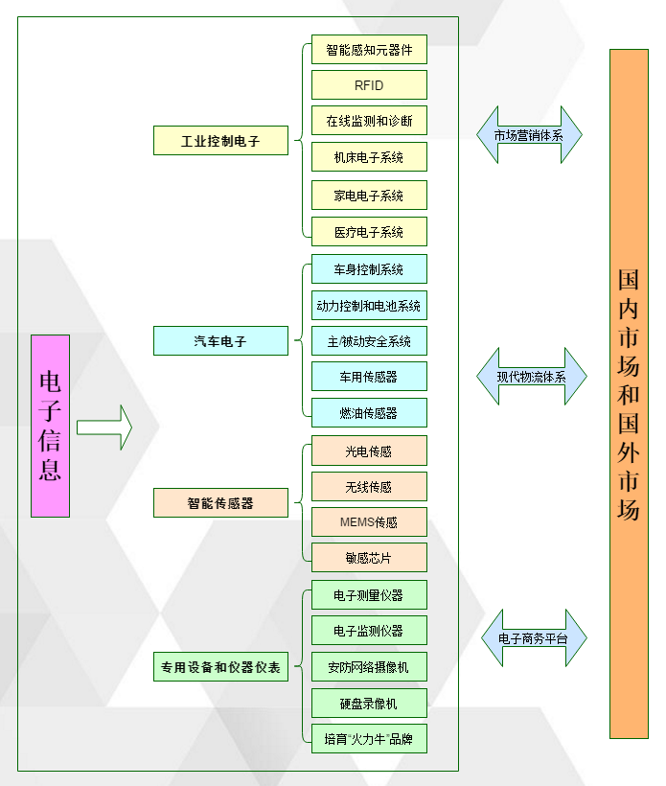

图3 黄山经济开发区电子信息产业链（产品链）图

|  |  |
| --- | --- |
| **专栏3：电子信息产业发展重点** | |
| 重点企业 | 瑞兴汽车电子、中鼎信息、光锐通信、恒链电子等 |
| 重点产品 | 汽车电子芯片、特种显示器模块和组件、智能家电控制产品、电子元器件、光电子器件、工业控制芯片、安防仪器设备等 |
| 重点项目 | 二维码产业链园、中鼎科技智能生产项目、中开院创新广场、烈焰网络游戏、大舜激光项目、卡为电子通讯产品制造项目、汉雷光电科技项目等 |

## 二、两大潜在发展方向

### （一）文化旅游

**1.发展目标**

着力抓好徽艺小镇建设，依托黄山得天独厚的自然资源和人文资源，开发黄山独特的非遗旅游文化，以保护传承非遗技艺为核心，突出非遗技艺创新、作品展示交易、艺术体验交流、动漫创作与体验、旅游接待服务功能，成为徽州文化产业示范“窗口”和亮丽“名片”，打造国家级文化传承基地。到2020年，吸引国内外旅游人数达到50万人次，文化旅游产业实现销售收入3亿元；到2025年，吸引国内外旅游人数达到150万人次，文化旅游产业实现销售收入9亿元。

**2.发展思路**

一是加快文化产业载体平台建设。努力把徽艺小镇打造成为徽文化体验区、非物质文化遗产为主题的休闲娱乐区，建成国家 4A 级旅游体验景区。依托徽艺小镇，挖掘底缊深厚的徽文化，推进研学与旅游融合，提升文化自信。二是加强徽文化与科技创新融合。加强与国内外设计界广泛合作，引进一流设计人才，采用前沿科技、设计理念、工艺、材料，结合时尚消费需求趋势，提升徽文化的创意设计水平和工艺礼品的设计能力，使传统徽文化发扬光大。三是大力实施品牌培育战略。充分发挥区域和产业优势，建立品牌培育机制，强化自主创新、品牌经营、地理标志保护、商标注册和专利申请等手段，扩大徽州文化创意产品在全国的知名度和消费者认知度。

**3.发展重点**

**非遗文化产业**。以非物质文化遗产保护和传承为核心，积极培育徽雕、徽茶、徽菜、徽剧，四徽产业集群，开发研学旅游，实现文旅融合发展；依托黄山丰富的竹木资源，发展竹雕和木雕产品；深入挖掘徽派建筑的文化价值，抓住仿古建筑巨大的市场潜力，发展仿古建筑材料。

**文化旅游产业。**依托徽艺小镇，展示与弘扬徽州文化，发展文化旅游产业，建设国内外知名的非遗文化旅游高地。鼓励、探索旅游工艺品和快消品生产企业，建设观光式工厂，实现工业与旅游融合发展。充分发挥高铁新区的交通优势，立足于黄山市独特的文化旅游资源优势，兴办徽州印象等综合旅游交易市场，推动文化旅游产业加快发展。

**动漫游戏**。依托徽艺小镇和徽州印象文化旅游综合体等创意文化平台，大手笔引进“华强方特”、恒大动漫等动漫龙头企业，发掘博大精深徽州文化众多历史题材，倾力打造类似“徽州印象”、“熊出没”的动漫作品和游戏新产品，重点发展影视动漫、手机游戏、秀场表演、娱乐[机器人](http://quotes.money.163.com/1300024.html)、VR/AR等产业领域。

**农业生态旅游**。依托茶花园良好生态，打造牡丹文化博览园、桃花文化博览园、农事体验园养生屋、垂钓休闲园、农家大食堂、乡村酒店、民宿文化园等。大力发展观光型、品尝型和休闲体验型农业生态旅游。

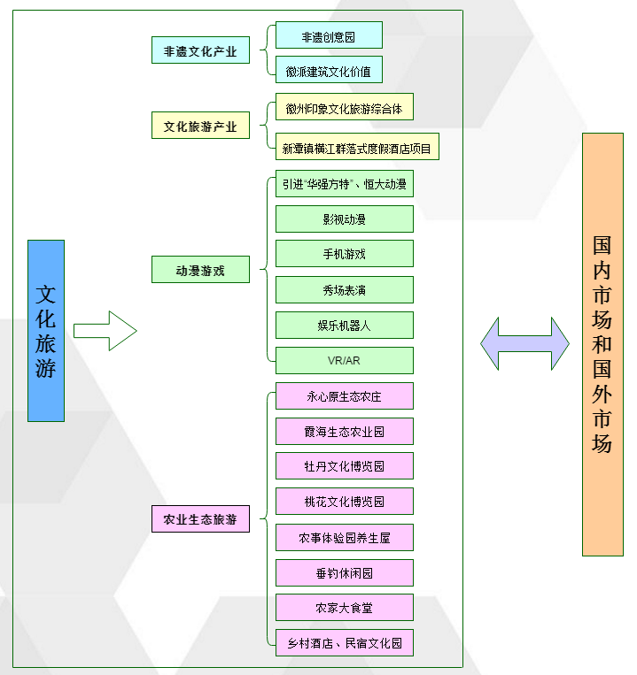

图4 黄山经济开发区文化旅游产业链（产品链）图

|  |  |
| --- | --- |
| **专栏4：文化旅游产业发展重点** | |
| 重点企业 | 徽字号雕刻、大学士徽雕、徽匠古建园林、古徽风家具、徽鼎堂红木、公输堂等 |
| 重点产品 | 徽雕、徽茶、徽菜、徽剧等非物质文化遗产保护和传承，研学、动漫、会展、体育和网游等非遗文化体验产品等 |
| 重点项目 | 非遗创意园、徽州印象文化旅游综合体、黄山传奇、PLAYTIME儿童主体乐园、红星美凯龙、爱琴海商务综合体、汇众骄阳等 |

### （二）总部经济

**1.发展目标**

依托黄山日益凸显的交通区位优势，得天独厚的优美环境和良好生态，以平台促集聚，以招商促引进，以政策促壮大，以服务促发展，大力发展总部经济，打造江浙沪的会客厅、后花园。到2020年，每年力争引进1至2家国内大企业地区性总部或分支机构落户我市，争取更多的具有生产性环节的总部经济企业落户园区。到2025年，黄山总部经济综合实力显著提升，总部经济政策、服务、环境明显改善，基本形成皖南区域性企业总部中心城市。

**2.发展思路**

**一是打造平台。**依托黄山得天独厚的生态环境和经开区便捷的交通优势，大力发展楼宇经济、提升专业服务水平、完善营商环境、树立区域品牌等系列举措，推进创新大厦建设，打造成全市最大的总部经济集聚区。**二是招商引进。**坚持“有的放矢”，走产业链招商的新路，瞄准世界500强、中国500强以及各行业的龙头总部企业，建立招商目标资源库，重点面向珠三角、长三角、京津冀地区三大经济圈，开展形式多样的招商选资，吸引总部企业源源不断进驻。**三是政策保障。**用好用活上级相关政策，积极落实好中央、省、市关于扶持企业发展的系列政策，加大财政扶持力度，在税收、用地、人才等方面形成立体化的服务体系。

**3.发展重点**

**招商引进总部企业**。发挥经开区的区位优势，依托未来科技城、创新大厦、银蝶湖总部中心，开展第三方招商、服务外包招商，引进国内外大企业集团在黄山经开区设立地区总部或职能性总部机构。重点引进国内外金融企业、结算中心、金融资产交易中心，打造区域性金融中心；依托现有产业集群优势和上下游产业链关系，加强总部经济的定向招商，大力引进与重点培育相结合，利用产业优势吸引知名总部企业入驻。完善政策体系，优化总部经济环境，完善配套服务，积极引进生产性服务业类型总部企业。

**壮大落户总部企业**。支持、帮助已落户黄山经开区并具有市场发展潜力、产业规模优势和完善现代企业制度的总部企业，优先解决融资、用地等方面的发展需求，增加企业根植黄山的信心。优化服务环境，建立政府与总部企业沟通机制，对于优势总部企业在发展方面遇到的困难和问题，采取“一事一议”、“一企一策”的原则，帮助落户园区的总部企业做大做强。

**培育本土总部企业**。坚持总部经济与优势主导产业发展、产业结构优化升级相结合，扶持综合实力强的本土企业进一步做大做强，支持本土企业积极拓展国内外市场，采取资本经营、战略合作和业务重组等方式，积极“走出去”，进一步拓展市场空间和资源空间，延伸产业链和价值链，提高企业的综合竞争力。制定总部经济发展规划，调查摸排符合产业发展方向、关联带动力强、发展层次高的本土总部企业，制定扶持路线图和时间表，有计划地扶优扶强本土总部企业。

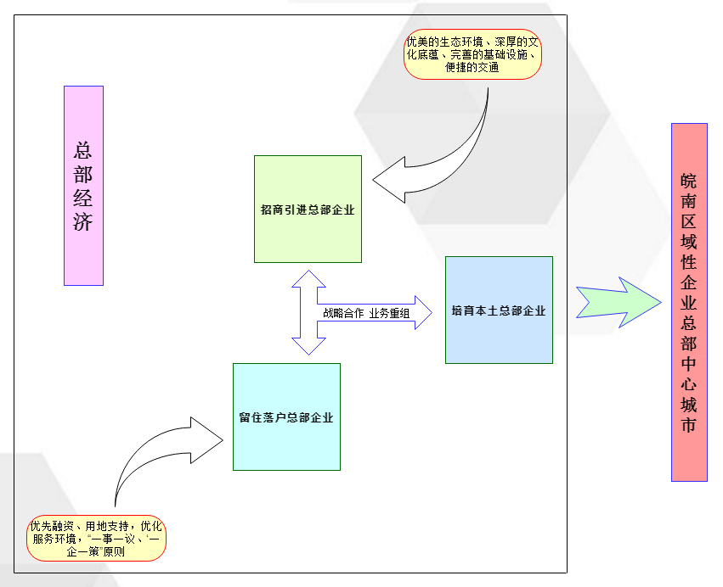

图5 黄山经济开发区总部经济产业分析图

# 

# 第四章 重点工程

## 一、创新驱动发展工程

一是强化创新队伍建设。围绕经开区产业“调转促”，加快建立企业为主体、市场为导向、产学研用紧密结合的技术创新体系。强化企业创新主体地位，激励企业加大研发投入，建立自己的研发机构，引进高技术人才团队，充实研发队伍，提高研发水平，提升自主创新能力。二是加强创新平台建设。新建和扩建研发平台、孵化平台、创客空间，提升运营管理水平，优化服务质量。深化与南京林业大学、合肥工业大学、安徽农业大学、浙江大学等国内知名院校的产学研合作，建立院士工作站、博士后工作站等创新联盟，联合研发关键核心技术，促进科技成果转化。支持企业建设省级工程实验中心、企业技术中心和工程（技术）研究中心等创新载体。三是推进两化融合试点。加大对现有传统企业技术改造投入,大力扶持机器人换人的智能制造项目，推进两化融合试点工作；鼓励龙头企业积极申报高新技术企业、创新型试点企业、两化融合贯标企业。到2020年，实现规模以上企业技术研发机构全覆盖、亿元以上企业技术研发中心全覆盖，力争高新技术企业达到20家以上。

## 二、招商引资促进工程

一是强化招商责任。始终把招商引资作为加快实施“五大发展行动计划”步伐、促进经济增长的重要抓手，持续开展“招大引强”攻坚活动，大力推进政策引商、服务暖商、合力扶商、诚信留商“四位一体”招商模式，并形成“2+3”驻点招商新格局。二是开展精准招商。扎实做好招商顶层设计，厘清招商思路，从产业建链、延链、补链、强链出发，制定对外招商项目推介目录，开展有针对性的招商活动。三是创新招商模式。坚持招商模式不拘一格，探索资源配置招商、第三方招商、重大项目优惠政策招商、政府投资入股招商等多种招商模式，提高招商引资成功率。着力引进和培育一批高科技、聚人气、效益好、贡献大的优质项目，推动产业转型升级、提质增效。到2020年，新增工业类固定资产投资项目50个、工业投资40亿元、工业产值40亿元以上。

## 三、龙头企业培育工程

发挥龙头企业产业引领作用，大力扶持小罐茶、永新股份、联强纺织、富田精工、菲英汽配、瑞兴汽车电子、欣叶安康、超港食品等骨干企业，充分发挥其带动作用，在政策和资金上给予优惠，将生产要素向骨干企业倾斜，实施激励和奖励机制，鼓励和扶持其做大做强，提升竞争能力和市场开拓能力。重置和并购无规模效益的小型企业，形成新的大规模企业集团，培植新的龙头企业，和已有的骨干企业互帮互助，齐头并进，同步发展，从而带动经开区主导产业的快速发展，打造经开区主导产业链条。支持龙头企业增强核心竞争力，支持龙头企业与高等院校合作建设省级以上创新载体，增强企业核心竞争力；深入推进“三品”工程，支持企业加大新产品研发力度，增品种，提品质，创品牌，增强品牌竞争力。积极推进富田精工、安康新材料、菲英汽配等企业上市，力争到2020年新增创业板上市企业1家以上。发挥上市企业“资本+技术+市场”的叠加优势，形成资本市场“黄山板块”。制定龙头企业培育计划，落实主要领导干部对口帮扶责任制，在帮扶措施上实施“一企一策”。到2020年，培育产值超20亿元企业1家，10亿元的企业3家，超1亿元的企业15家。

|  |  |  |  |
| --- | --- | --- | --- |
| **专栏5：龙头企业培育专栏** | | | |
| 企业名称 | 培育重点 | 2017年产值（亿元） | 2020年目标（亿元） |
| 小罐茶 | 高端茶叶精深加工 | 5.92 | 20 |
| 长寿铜业 | 铜制品加工 | —— | 15 |
| 永新（包装） | 绿色软包装 | 8 | 10 |
| 联强纺织 | 高端纺织面料 | 7.12 | 10 |
| 富田精工 | 卫生用品成套设备 | 2.47 | 6 |
| 菲英汽配 | 汽车刹车片、离合器 | 2.25 | 5 |
| 瑞兴汽车电子 | 汽车控制开关 | 1.37 | 4 |
| 安康新材料 | 高档塑钢门窗 | 1.86 | 4 |
| 天马护理品项目 | 一次性卫生用品 | —— | 3 |

四、产业平台建设工程

一是加快产业载体建设。加快战略性新兴产业园、电子信息产业园、绿色食品园建设，优化产业结构，促进经开区产业由中低端向中高端迈进；推进非遗创意园建设，打造非遗文化传承与创新的高端产业平台；二是大力发展楼宇经济。依托新机场和高铁、轻轨交通优势，高标准规划建设高铁站前区，加快推进徽州印象旅游综合体、创新大厦、银蝶湖总部中心建设。结合新机场迁建，发展临空经济，实现经开区爆发式增长。三是引进重大项目。整合上下游资源，依托主导产业核心企业，瞄准国内五百强企业，引进绿色食品、智能制造、电子信息、文化旅游重点项目，推进经开区主导产业集聚发展。四是成立产业联盟。围绕主导产业，成立产业联盟，促进联盟企业展开项目协作,优势互补、互通有无、协同作战、共同发展。到2020年，经开区工业用地扩展到6平方公里，争创国家级高新技术开发区和省级绿色食品战略性新兴产业基地。

## 五、产业升级改造工程

一是推进产业智能化改造。坚持以科技创新驱动产业转型升级，加快培育企业创新主体，积极搭建创新平台，大力引进创新人才；落实“互联网+”和两化融合行动计划，以两化融合示范为突破口，加快“数字车间”建设，推动“机器人换人”产业化进程，实现主导产业从“制造”到“智造”转变，打造新型制造体系，推动产业提质增效、迈向中高端。二是促进传统企业优化升级。坚持以管理创新助推产业转型升级，强化政策扶持，实施“一企一策”分类指导，不断提高企业竞争力。三是强力推进“三换”工作。加大“腾笼换鸟”力度，落实“以税控地”政策，摸排园区“僵尸”企业、停产、半停产企业，政府牵线搭桥，通过招商引进、企业兼并、资产重组、投资入股、品牌合作等方式，盘活闲置资产资源。加大“机器换人”力度，引进自动化生产设备和生产线，破解用工难题。加大“空间换地”力度，整合零星用地，“瘦身”道路，扩大产业用地供给，提高土地产出效益。三是推动制造型服务产业发展。顺应柔性化、服务化制造潮流，应用云计算、大数据、互联网推进服务型制造产业。四是大力实施品牌培育战略。制定经开区品牌战略规划，支持骨干企业发展自主品牌，提升主导产业竞争力；到2020年，力争每年建设 1家以上智能工厂和1家以上数字化车间。

## 六、创业促进引领工程

一是完善创业平台。结合黄山主导产业发展特点,鼓励中小企业实施差异化发展策略,完善创业服务平台，积极开展创业促进活动，搭建创业公共服务平台，应用大数据、云计算、移动互联等新一代信息技术，以“产业促进创业、创业提升产业”的思路，激发潜在创业者的创业激情，聚集创业场地、创业辅导、产品设计、产品加工、资金筹措等创业资源，为创业者提供“互联网+创业”一站式服务。二是加强创业队伍培训。拟定创业辅导师培训计划，为创业者提供技术指导、政策扶持等便捷服务。鼓励围绕主导产业微商电商创业，支持企业创新，培养新型电商高端人才。培育中小微企业，扎实推进“凤还巢”工程，大力开展创业培训，吸引外出务工人员和成功人士回乡创业；三是优化创业环境。探索信贷融资和财政扶持模式创新，强力支持大众创业、万众创新。实施民营经济壮大工程，持续开展“四送一服”活动，建设中小企业融资服务绿色通道。到2020年，创建2家市级以上众创空间。

## 七、产业人才支撑工程

一是突出人才引进。深入贯彻市“人才引进十条”等人才政策，制定出台经开区人才引进相关政策，加大对创新创业人才扶持力度，有计划有重点地遴选支持一批能够突破关键技术、发展高新产业的领军人才，积极做好“高层次人才来皖创新创业团队”、省市“特支人才”、“114创新团队”等项目申报工作。二是进一步完善企业家成长环境。组织引导企业家参加高校企业管理培训活动，提升企业家管理水平和综合素质，激发和保护企业家精神，抓好新生代企业家培养，造就一支既能立足当前，又能着眼长远的优秀企业家队伍。三是推进产学研合作。积极推进与黄山学院、合肥工业大学等高等院校的战略合作，针对生产过程中的技术难题，围绕企业未来发展要求，通过“产学研”合作、技术攻关、成果转化、实习实训等方式进行多层次、多领域、全方位的合作，开展课题合作、技术攻关。四是加强产业人才培训。与黄山学院、黄山职业技术学院、炎培学校等技工学校合作，围绕主导产业，开设专题课程班、技能班，联合定向培养企业急需技术工人。五是营造良好的用工环境。积极营造良好的用工环境，推进产城融合，引导学校、医院、公交等公共服务向经开区延伸，解决外来务工人员子女上学、就医等后顾之忧；一方面吸引周边地区农民工到经开区务工，另一方面到欠发达地区抱团引进一批产业工人到经开区务工，满足企业用工需求。到2020年，引进“特支人才”、“114创新团队”领军专家10人以上。

## 八、节能减排示范工程

一是严格环境准入制度。坚决执行“三个围绕、一个不上”原则，立足现有产业基础，发挥比较优势，实现优势互补、错位发展，加快发展环境友好型、高技术型、高附加值型的产业。对招商引资项目，严把环评关，对环评通不过的项目一律不引进，环评设施验收未达标的，一律不得投产。强化环评审批向上级备案制度和向社会公示制度。二是推进清洁生产机制。加强绿色化发展清洁生产的宣传推介，鼓励骨干企业推行清洁生产，建立清洁生产管理长效机制。强化对企业生产运营环节的支持和监督，保障清洁生产实施。促进企业按照循环经济3R原理、低碳经济发展理念研究开发生产工艺和生产流程，通过示范加强清洁生产技术研发和推广。三是推进环保监管常态化。加强对企业环保执行情况日常监管，对于拒绝整改或整改仍然不达标的企业，实行严格的淘汰制。至2020年，单位工业增加值综合能耗下降10％以上、工业固体废物综合利用率98％以上，新建绿色示范工厂1家以上。

# 第五章 保障措施

## 一、加强规划引领

成立黄山经开区管委会主导产业协调工作领导小组，建立规划实施工作联席会议制度，加强部门沟通协调，落实责任，确保规划方案到位、政策措施到位、组织保障到位。加强规划宣传，增强社会各方面实施规划的主动性和积极性。整合资源，集中扶持，落实重要措施、重点任务、重大项目。制定规划目标年度推进实施方案，对规划确定的发展目标和发展任务进行跟踪监测和动态评估，对年度目标任务进行考核，纳入年度评价考核体系，依据评价考核结果实行绩效奖惩和效能问责。

## 二、强化政策支撑

积极引导符合黄山经开区主导产业发展方向优势骨干企业用好国家及省市县各项扶持优惠政策，积极主动地为企业争取安徽省《支持制造强省建设若干政策》、《创新型省份建设》、《支持技工大省建设若干政策》等优惠政策，发挥好中央和地方财政资金引导作用。设立经开区主导产业发展专项资金，用于相关企业新建扩建项目，支持企业科技创新、技术改造、智能制造、绿色制造、品牌建设等。健全初创企业和中小企业财税、担保和股权投资支持体系，提高政府资金的针对性、有效性。落实国家关于阶段性降低社保费率的有关文件精神。落实减税清费政策，降低企业成本。努力促进产融对接，落实政府对发展实体经济的融资扶持政策，推进品牌质押贷款实施。

## 三、保障要素供给

切实维护土地利用总体规划和城市规划的严肃性，努力扩大增量，积极向上争取土地利用年度计划指标向经开区倾斜，保障重点项目建设用地需求。有效盘活土地存量，鼓励企业建设多层标准化厂房，引导企业通过拆低建高、改建加层和挖潜非生产性用房等措施建设多层标准化厂房。加大“腾笼换鸟”工作力度，进一步依法清理闲置土地，提高土地节约集约利用效率。科学制定土地利用规划，探索土地按产业集聚划分功能区，探索实行分等次供地，保证优质地块匹配优质项目。

## 四、完善服务体系

深化改革攻坚，扎实开展“四送一服”双千工程活动，进企业车间，到工地现场，第一时间解决企业、项目发展过程中遇到的问题。落实全程代理服务，进一步清理规范行政收费和中介服务，实行目录清单管理，切实减轻企业负担。整合行政审批平台、社会管理服务平台、公共资源交易平台和社会诚信平台，提高政务服务软硬件水平。扎实推进网上办理和网上咨询，全面推行“网上审批”，逐步构建实体政务大厅、网上办事大厅、移动客户端、自助终端等多种形式相结合、相统一的公共服务平台。全力推进政务公开，提高行政管理透明度，实现办事全过程公开透明、可追溯、可核查，切实保障群众的知情权、参与权和监督权。加强社会诚信体系建设，强化事中事后监管，促进和规范公共资源交易活动，打击违法违规行为。